МУНИЦИПАЛЬНОЕ БЮДЖЕТНОЕ УЧРЕЖДЕНИЕ КУЛЬТУРЫ
ЕГОРЛЫКСКОГО РАЙОНА
«МЕЖПОСЕЛЕНЧЕСКАЯ ЦЕНТРАЛЬНАЯ БИБЛИОТЕКА»

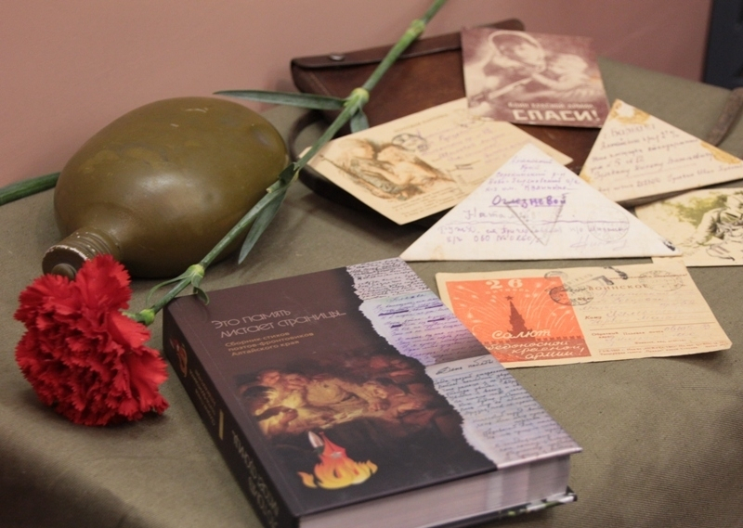
«А в книжной памяти мгновения войны»

Библиографический обзор

ЕГОРЛЫКСКАЯ
2020

А в книжнижной памяти мгновения войны: Библиографический обзор/ МБУК ЕР «Межпоселенческая центральная библиотека», сост. Шпудейко Г.Е.- Егорлыкская, 2020.-

Библиографический обзор литературы посвящен 75-летию победы в Великой Отечественной войне 1941-1945 годов.
О войне написано тысячи книг, сложены песни, сняты фильмы. Книги о войне, особенно произведения писателей ветеранов войны – это не приукрашенная история тех трудных лет для нашего народа. Адресованы они всем, кто любит своё Отечество, интересуется его прошлым, верит в силу характера настоящего русского человека.
Произведения эти неординарны по содержанию и необыкновенны по силе воздействия.
В данном пособии представлена литература рассказывающая о событиях Великой Отечественной войны.
Обзор представляет собой последовательный рассказ о произведениях с краткой информацией об авторе. После повествования следует библиографическое описание книг использованных в обзоре. Библиографическое пособие рассчитано на широкий круг читателей.

75 лет прошло со дня Великой Победы над фашизмом. Столько времени мы живем под мирным небом! Война ушла от нас далеко, осталась только в памяти тех, кто видел ее, испытал ее тяжести. Мы знаем о Великой Отечественной войне только по книгам, по рассказам ветеранов, по пожелтевшим фотографиям. Самая страшная по своей жестокости Великая Отечественная война не обошла стороной никого: ни мужчин, ни женщин, ни детей, ни стариков.

Война для народов – это слезы и кровь, это вдовы и беспризорные, это раскиданное гнездо, погибшая молодость и оскорбленная старость….
Илья Эренбург
«А зори здесь тихие…»

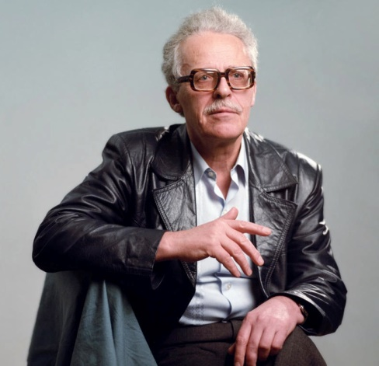
Борис Львович Васильев (1924-2013) - советский и российский писатель. Родился в Смоленске. Рано проявившееся у Бориса Васильева увлечение историей и любовь к литературе с детства переплелись в его сознании. Когда окончил 9-й класс, началась война. В семнадцать лет добровольцем пошел на фронт. В 1954 году ушел из армии и занялся профессиональной литературной деятельностью. Печатается с 1954 года. Известность ему принесла повесть 1969 года «А зори здесь тихие». Автор многих повестей, романов, пьес, а также публицистики. По книгам и сценариям Бориса Васильева снято более 15 фильмов.
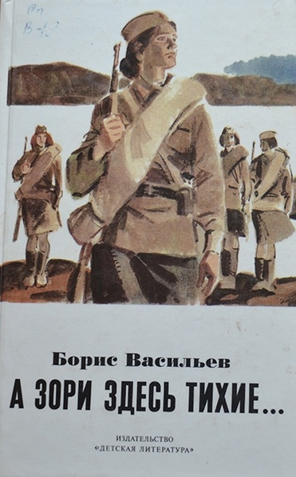

Идет война, 1942 год. Один из железнодорожных разъездов охраняет взвод девушек во главе со старшиной Федотом Васковым. Одна из девушек, Рита Осянина, ночью тайком убегает в город, к сыну, и вот однажды, возвращаясь в расположение взвода, Рита видит двоих немцев. Она докладывает Васкову, который определяет маршрут немцев и решает опередить их. Он берет с собой пятерых девушек, и идет с ними через болото, наперерез немцам. Немцев оказывается 16 человек и Васков отправляет одну из девушек за подмогой через болото, где она погибает. В неравном бою погибают все девушки, но немецкие диверсанты не прошли. В книге, несмотря на всю трагичность происходящего, сохраняется беззаботное девичье поведение. Борис Васильев рассказывает о судьбе каждой, как жили до войны, любили, мечтали. Они шутили, забавлялись, старались жить, как получается, и дышали полной грудью, ничего не боялись, просто шли напролом, верили в себя и своё будущее - безосновательно, зато искренне. У каждой из них, зелёных зенитчиц, были свои причины идти воевать, каждая была красива посвоему снаружи и искалечена изнутри, со своими умениями и страхами, но любая из них, из многих тысяч женщин на войне хотела жить. Книга читается легко, и проникает в самые дальние уголки души. Очень понятно и доходно описывается ситуация, в которой находятся герои. Несложно представить себе в голове эту картину, живо прокручивая в голове то, что читаешь. Создается впечатление, что книга стала, словно фильмом.

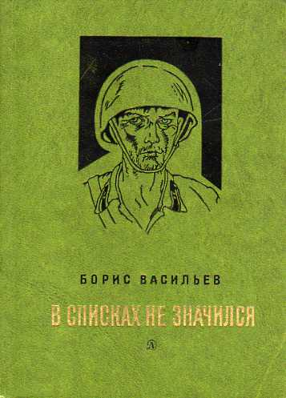
Васильев Борис Львович, оказавшись на фронте совсем молодым парнем, знает о войне не понаслышке. Рассказывая историю главного героя повести «В списках не значился» лейтенанта Плужникова, писатель повествует о пути, пройденном им самим и его сверстниками. Это путь формирования личного человеческого и национального достоинства, вынуждающего врага отдавать честь мальчишке, заявляющего: «Я - русский солдат».
Автор в этой книге затрагивает еще одну тему: участие женщины в сражениях. По мнению историков, первый бой советские женщины приняли в Брестской крепости 22 июня 1941 года. Немцы не могли взять эту крепость около месяца, в рядах оборонявшихся бойцов Красной Армии имелось большое количество женщин. Гитлеровцы даже распространили слух, что крепость обороняет специальный женский отряд НКВД. После того, когда Брестская крепость была взята, осматривая развалины, немецкие генералы с удивлением наблюдали большое количество женщин, с оружием в руках. Борис Васильев описывает в повести дни и ночи обороны крепости, которые слились в единую цепь вылазок и бомбежек, атак, обстрелов, блужданий по подземельям, коротких схваток с врагом и постоянного, изнуряющего желания пить... Читая книгу, остаешься под впечатлением от истории любви Плужникова и Мирры. Кажется, что эта романтическая любовь в подземелье как-то неожиданна в этом романе. Но эта любовь является проявлением настоящей человечности, противостоящей жестокости войны. Великая сила жизни, добра, любви неистребима наперекор всему, что стремится ее уничтожить. Легендарные герои, легендарные подвиги, изображенные в романе «В списках не значился» отражают подлинную действительность. И Борис Васильев, рисуя их, опирался на реальную историю обороны Брестской крепости.
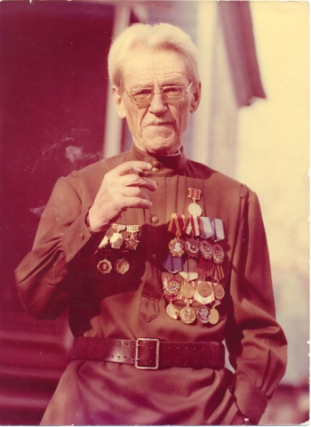
Закруткин Виталий Александрович (19081984) - русский советский писатель и литературовед. Лауреат Государственной премии СССР (1982) и Сталинской премии третьей степени (1951). Во время войны служил в РККА, был корреспондентом армейской и фронтовой газет. Автор собрания сочинений, куда вошли его романы и повести «Сотворение мира», «Плавучая станица», «У моря Азовского», «Матерь Человеческая», «Кавказские записки».

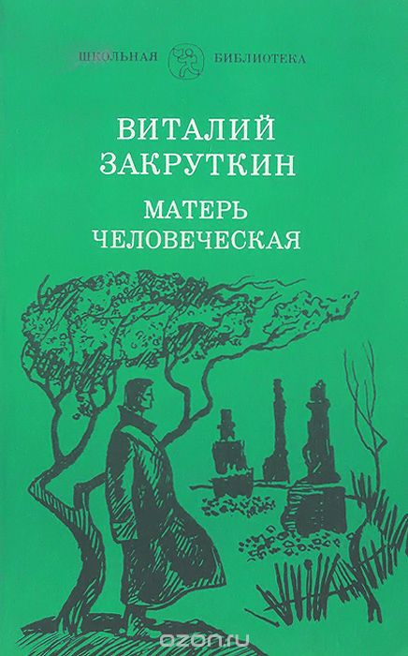
Есть книги, которые, прочитав один раз, невозможно забыть всю жизнь. Они становятся мерилом человеческих ценностей. К ним возвращаешься каждый раз, когда очень трудно, и они дают надежду и силы жить, преодолевать невзгоды и смотреть вперёд. «Матерь человеческая» именно такая книга. Повесть впервые была опубликована в 1969 году. Ей присуждена Государственная премия РСФСР имени Горького.
В основе повести «Матерь человеческая» лежит рассказ о судьбе реальной русской женщины. На протяжении многих лет она волновала писателя. «Эту женщину я не мог, не имел права забыть...». И он решается создать эпическое полотно, которое вот уже несколько десятилетий стучится в сердце каждого из нас. Каратели дотла сжигают хутор, а жителей – одних убивают, других угоняют в неволю. И вот на пепелище остаётся единственная женщина, мужа и сына которой повесили. «Я не могу жить… - давясь слезами, шептала Мария, - я не хочу жить… Разве можно так жить?» Почувствовав под сердцем жизнь будущего ребёнка, она не только находит силы выжить, но и не потерять милосердие, человеческое тепло, достоинство, надежду и веру.

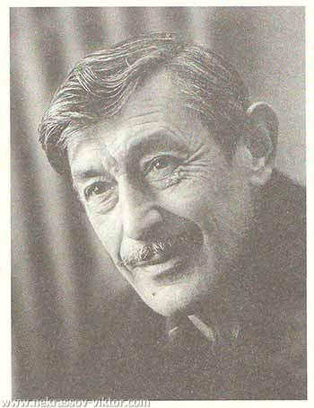
Виктор Платонович Некрасов. Родился 17 июня 1911 года в городе Киеве (Россия). До начала войны некоторое время работал архитектором, потом актером и театральным художником в театрах Киева, Владивостока, Кирова (бывш. Вятка) и Ростова-на-Дону.
С августа 1941 года — в армии. Воевал в Сталинграде, на Украине, в Польше. После второго ранения в 1944 г. демобилизовался в звании капитана. Награды — медаль «За отвагу» и орден Красной Звезды.
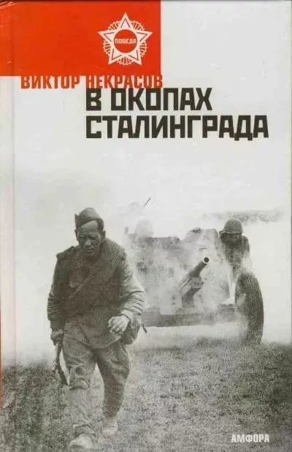
С 1945 по 1947 г. работал журналистом в киевской газете «Советское искусство». В 1946 г. опубликовал в журнале «Знамя» (г. Москва, № 8, 9, 10) повесть «В окопах Сталинграда». В 1947 г. она была удостоена Сталинской премии. В последующие годы переиздана большинством советских издательств общим тиражом в несколько миллионов экземпляров. Переведена на 36 языков, в том числе на французский.
Повесть «В окопах Сталинграда», уже ставшая классикой отечественной военной прозы, – одно из самых ярких произведений известного российского писателя Виктора Некрасова. Книга автобиографичная, по форме и манере изложения напоминает дневник и одновременно кадры черно-белой документальной кинохроники о войне. И персонажи В. Некрасова не придуманные – живые. Едва ли не впервые прозвучала здесь та неприглядная правда о войне, которую позже назовут "окопной". Рубленой фразой, просто и лаконично рассказывается на этих страницах о фронтовых буднях, о том, что война - это тяжелая работа, грязь, неустроенность, неприкаянный быт. Героем же повести становится у Некрасова, как и у Льва Толстого, народ, на совесть сработавший свое дело и добившийся победы...
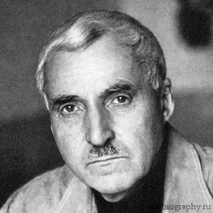
Константин Михайлович Симонов (Кирилл Михайлович Симонов)(1915 – 1979) – известный советский писатель, общественный деятель, военный корреспондент, лауреат Ленинской и Сталинских премий, Герой Социалистического Труда. В 1940 году была написана первая пьеса Симонова «История одной любви», а в 1941 году – вторая – «Парень из нашего города».
Обучался Константин Симонов на курсах военных корреспондентов, затем, с началом войны, писал для газет «Боевое знамя», «Красная звезда».
За всю жизнь Константин Михайлович Симонов получил несколько военных званий, самым высоким из которых стало звание полковника, присвоенное писателю уже после окончания войны.
Одними из известных военных произведений Симонова стали: «Жди меня», «Война», «Русские люди». После войны в биографии Константина Симонова наступил период командировок: он ездил в США, Японию, Китай, два года жил в Ташкенте. Работал главным редактором «Литературной газеты», журнала «Новый мир», входил в состав Союза писателей. По многим произведениям Симонова были сняты фильмы.
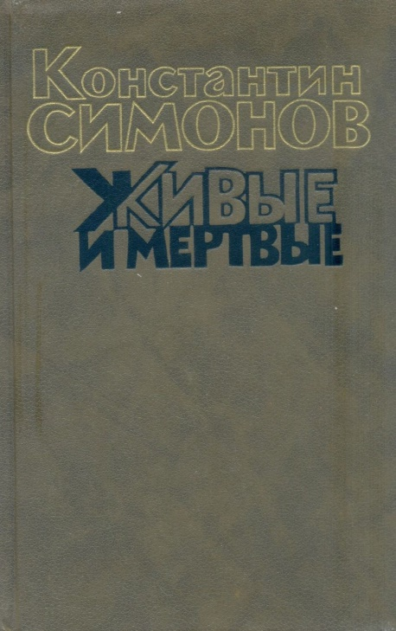
Константин Симонов – известный русский писатель, всю войну прослуживший военным корреспондентом, поэт, обессмертивший себя пронзительным стихотворением «Жди меня, и я вернусь...» и романом «Живые и мертвые», ставшим художественно-эпическим повествованием о пути советского народа к победе в Великой Отечественной войне.
Автор стремился соединить два плана – достоверную «летопись» основных событий войны, увиденных глазами главных героев, и анализ этих событий с точки зрения их современного писателю понимания и оценки. Роман «Живые и мертвые» впоследствии был продолжен еще двумя романами, разросшись в трилогию.

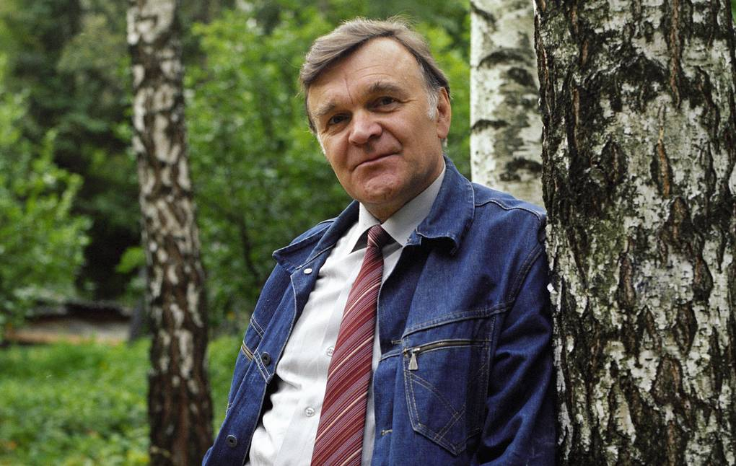
Юрий Васильевич Бондарев родился 15 марта 1924 года в Орске (Оренбургская губерния, ныне - Оренбургская область
В марте 1942 года Юрий Бондарев был призван на военную службу, проходил учебу во 2-м Бердичевском пехотном училище, передислоцированном в Актюбинск. Завершив ускоренный курс, получил звание сержанта и в октябре 1942 года был направлен в военно-формировочный лагерь под Тамбов, оттуда - в составе 2-й гвардейской армии - на Сталинградский фронт. Командовал минометным расчетом.
Был дважды ранен (в конце 1942 года - под Сталинградом, в конце 1943 года - под Житомиром). Принимал участие в форсировании Днепра и освобождении Киева. В составе наступающих советских войск дошел до Чехословакии.
В 1970 году Юрий Бондарев выпустил роман "Горячий снег" о событиях Сталинградской битвы.
Среди основных работ 1970-1980-х годах: романы "Берег" (1975), "Выбор" (1981) и "Игра" (1985), отражающие нравственно-философские стороны жизни советской интеллигенции, а также цикл рассказов-размышлений "Мгновения" (1977).
Юрий Бондарев “Горячий снег”
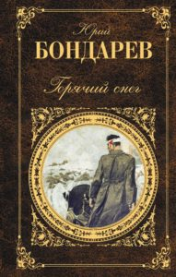
Действие романа происходит на Сталинградском фронте – там, где принял свой первый бой и сам Юрий Бондарев. Под Сталинградом насмерть встала артиллерийская батарея, преграждая путь танковым дивизиям генерала Манштейна. От итога операции зависит успех Сталинградской битвы и, может быть, даже исход войны. Морозные стылые зори, круговорот крови и ужаса, стремление выжить, невозможность отступить. И среди всего этого теплится в душах героев простое желание любить и быть любимыми, которое сильнее страха смерти и приближающихся немецких танков.

Юрий Бондарев “Батальоны просят огня”
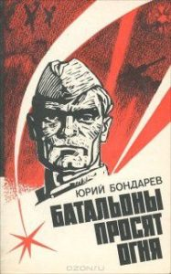
Повесть Ю. Бондарева «Батальоны просят огня» рассказывает о боях в первые дни форсирования Днепра, об офицерах и солдатах, оказавшихся в сложной обстановке на небольшом захваченном ими плацдарме. В штабе армии отменен приказ о прорыве. Оказавшиеся в окружении противника батальоны остаются без огневой поддержки. Солдаты стоят насмерть. Прорваться к своим удается немногим. Писатель с предельной достоверностью рисует суровый быт и детали войны, батальные сцены, воссоздает захватывающий и вместе с тем естественный драматизм ситуации.

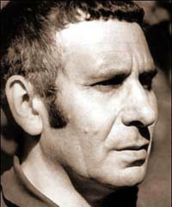
Владимир Осипович (Иосифович) Богомолов (Войтинский до 1953 г.) — советский и российский писатель, основной темой его творчества стали события Великой Отечественной войны.
Владимир Богомолов родился 3 июля 1924 г. в деревне Кирилловка Московской губернии, но на протяжении всей жизни в кратких биографических заметках указывался 1926 год.
Владимир Богомолов в октябре-ноябре 1941 г. попал на Калининский фронт под Москвой в качестве курсанта, не поехав в эвакуацию в Татарскую АССР, куда 26 июля 1941 г. были направлен он сам и все члены его семьи — сестра и мать. Был контужен, в месте назначения в эвакуации появился только 28 ноября 1941 г. после пребывания в эвакогоспитале в Бугульме. По другим данным, с ноября 1941 г. по апрель 1942 г. – командир отделения разведки одной из воздушно-десантных бригад 4-го ВДК.
Повторно попал на фронт 15 июня 1943 г. С 1943 года в войсковой разведке. Форсировал Днепр. Участник освобождения Тамани, Кировоградской наступательной операции. 12 января 1944 года вторично ранен, лежал в госпитале. После освобождения Минска до сентября 1944 года в подчинении Разведуправления Штаба 3-го Белорусского фронта и соединениях 2-го Белорусских фронтов, награждён Орденом Отечественной войны I степени за бои июня-июля 1944 г. по освобождению Белоруссии.
В сентябре 1944 г. переходит из войсковой разведки в органы военной контрразведки, Главное управление контрразведки «Смерш» Наркомата обороны СССР. Форсировал Вислу. Участвует в освобождении Польши, в боевых действиях в Восточной Пруссии и Германии.
В августе 1945 г. около месяца на территории Маньчжурии. В конце октября 45-го года получил назначение на должность командира разведроты в 126-й легкий горно-стрелковый корпус, переброшенный из южной Германии на Чукотку. В августе 1946 года Богомолов был переведён с Чукотки на Камчатку. По другим данным, с 22 октября 1945 г. по 8 января 1946 — подразделения военной контрразведки на Сахалине, затем, после ранения и госпиталя — направлен на Камчатку, военная контрразведка, 3-е Главное управление МГБ СССР, где служил по 9 декабря 1948 г.
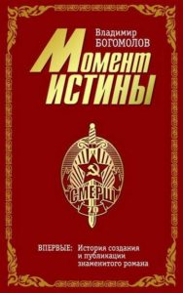
С 9 декабря 1948 г. переведён на борьбу с бандеровцами на Украину в Прикарпатский ВО, подразделения МГБ, далее в Германии. Приказом от 29 ноября 1949 года в звании лейтенант был комиссован на основании состояния здоровья, связанного с прохождением военной службы.
Роман «Момент истины» является международным бестселлером и переведен более чем на 50 иностранных языков. Он признан одной из лучших книг о Великой Отечественной войне, советской государственной и военной машине и людях того времени. В роман включены документальные материалы из архива В. О. Богомолова, относящиеся как к творческой биографии самого писателя, так и к «биографии» книги, рассказывающие о её трудном пути к читателю и борьбе В. О. Богомолова с военной цензурой и цензурой КГБ.

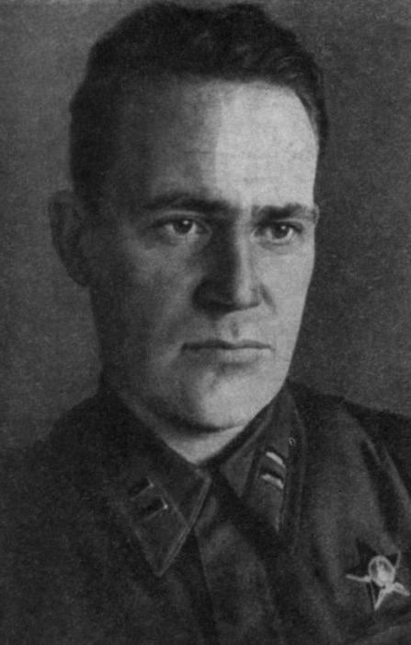
Вадим Кожевников - писатель и журналист советского времени. В те времена было очень много фильмов о войне, эта тема была номером один в кинематографе. Писатели один за другим создавали свои шедевры и получали за это награды от государства. Сюжеты действительно трогали за живое и воспитывали мужество и патриотизм у подрастающего поколения. Один из таких известных советских писателей и журналистов - лауреат Государственной премии СССР и Герой Социалистического труда Вадим Кожевников). В его арсенале много прекрасных произведений, которые собраны в 9 томах. В литераторских кругах этот писатель, безусловно, очень талантливая и известная личность.
Вадим Кожевников “Щит и меч”
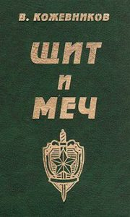
Роман известного писателя Вадима Кожевникова – дань уважения смертельно опасной работе советской разведки в годы Второй мировой войны. Главный герой – Александр Белов. По долгу службы должен принять облик врага своей Родины и, ежеминутно рискуя жизнью, вести трудную борьбу в тылу врага. События первой книги эпопеи охватывают тридцатые годы прошлого века и начало войны, действие происходит на территориях прибалтийских государств, где орудуют агенты едва ли не всех европейских разведок и где начинается превращение главного героя из романтика-идеалиста в хладнокровного профессионала.
Белорусская журналистка и писательница Светлана Александровна Алексиевич (1948). Родилась на Украине, в Станиславе (ныне Ивано-Франковск). Известность Светлане Алексиевич принес роман «У войны не женское лицо», написанный ею в 1983 году. Рукопись два года пролежала на полке в редакции. Автора обвиняли в излишнем пацифизме, натурализме и в принижении образа женщины и ее роли в Великой Отечественной войне. Спустя два года он, все же, был опубликован в журнале «Октябрь». Является автором книг: «Цинковые мальчики», «Зачарованные смертью», «Чернобыльская молитва» и др.

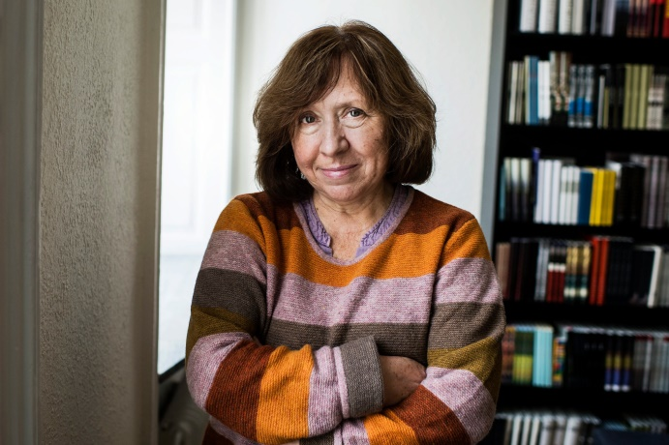
Книга «У войны – не женское лицо …» С. Алексиевич написана по рассказам реальных людей. Тех, кто воевал, тех, кто выжил в этой войне. Автор показал другую войну, другую победу, не такою как нам она была представлена всегда, а ужасную, страшную действительность!!! В книге женщины рассказывают о войне, о которой мужчины нам не рассказали. Такой войны мы не знали. Мужчины говорили о подвигах, о движении фронтов и военачальниках, а женщины говорили о другом – как страшно первый раз убить... или идти после боя по полю, где лежат убитые. «Они лежат рассыпанные, как картошка. Все молодые, и жалко всех – и немцев, и своих русских солдат».

7
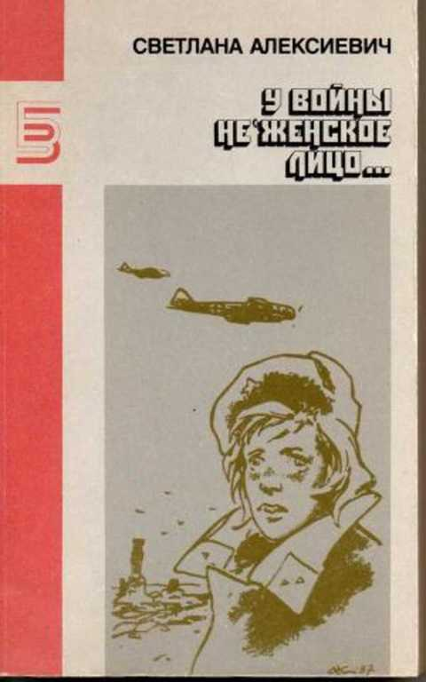
Роман лишен сюжета, он построен в форме беседы, в форме воспоминаний. Долгие четыре года писательница шла «обожженными километрами чужой боли и памяти», записывала сотни рассказов медсестер, летчиц, партизанок, десантниц, которые со слезами на глазах вспоминали ужасные годы. Одна из глав романа под названием «Не хочу вспоминать...» повествует о тех чувствах, которые живут в сердцах этих женщин по сей день, которые «и хотелось бы забыть, но нет возможности». Так описывают женщина свой первый бой: «Самое страшное, конечно, первый бой. Небо гудит, земля гудит, кажется, сердце разорвется, кожа на тебе вот-вот лопнет. Не думала, что земля может трещать. Все трещало, все гремело. Мне казалось, вся земля вот так колышется. Я просто не могла… Как мне все это пережить…» Это – книга - крик, книга - мольба ко всем людям, всему человечеству – «Войны не должно быть!». Книга, пронизанная напряжением и тревогой, книга, которую очень тяжело «пройти», мысли постоянно возвращаются к девушкам, женщинам, дочерям, женам, матерям, которые прошли, которые выдержали это пекло. Светлана Алексиевич хотела написать такую книгу о войне, чтобы от этой войны тошнило, чтобы сама мысль о ней была бы противна и безумна. И это у нее отлично получилось.

«Женщина на войне – это самое невероятное сочетание явлений», скажет Борис Васильев в одном из своих интервью. Эта мысль глубоко и разносторонне раскрывается писателем в повести.
Женщины сражались на всех фронтах и во всех родах войск. Самое многочисленное представительство участниц Великой Отечественной войны среди других специальностей на фронте составляли женщины-медики. На всех этапах эвакуации и лечения раненых – от передовой до госпиталей глубокого тыла – самоотверженно выполняли благородную миссию милосердия именно медикиженщины, которым миллионы солдат и офицеров обязаны жизнями.

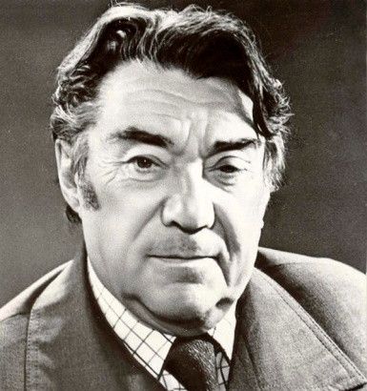
Борис Николаевич Полевой (1908-1981) - псевдоним; настоящая фамилия - Кампов - русский советский журналист и писатель-прозаик. Окончил техническое училище в Твери и работал технологом на текстильной фабрике. Карьеру журналиста начал в 1928 году, имел покровительство Максима Горького. Борис Полевой работал в газетах «Тверская деревня», «Тверская правда», «Пролетарская правда», «Смена».

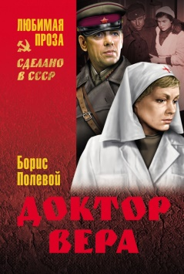
Повесть Бориса Полевого «Доктор Вера» может, пожалуй, показаться остроприключенческим произведением. Писатель рассказывает в книге о конкретном, живом герое женщине-враче, о реальных событиях, происшедших в дни Великой Отечественной войны. Героиня книги - молодой хирург, женщина трудной судьбы, оставшаяся с ранеными в оккупированном городе, в госпитале, который не успели эвакуировать. В течение долгих месяцев оккупации она, спасая раненых, ведет опасную дуэль с гестапо и оккупационными властями, живет двойной жизнью, не роняя при этом чести и достоинства советского человека. Сколько ей, её больным, ее детям пришлось пережить в подвале, где устроили больницу - зима, голод, холод, войска СС, постоянные проверки, допросы, а нужно сделать все, чтобы сохранить и жизни людей, и собственное достоинство! Не умереть с голоду, спасти людей и не потерять гордость и звание человека!!! Как же это трудно!!! И она все это делает. Она истинная русская женщина, которой тоже страшно и тоже горько, которой хочется спрятаться, но не за кого. Она все выдерживает, проходит все испытания - и выходит из них с честью. Роман полон психологизма, доброты и мужества. И ведь все это действительно, было!!!

Великая Отечественная… Она явилась для нашей страны и народа трудным испытанием. Мы дорого заплатили за свою свободу. И, наверно, поэтому память об этой войне вечна.

Список литературы

- Алексиевич, С.А. У войны не женское лицо... : документальная проза / Светлана Алексиевич. - М. : Правда, 1988. - 464 с. - Библиотека журнала "Знамя".
- Бондарев, Ю.В. Горячий снег: роман / Юрий Бондарев ; вступ. статья И. Богатко. - М. : Худож. лит., 1988. - 368 с. - (Б-ка советского романа).
- Васильев, Б. Л. А зори здесь тихие... : повесть ; Романы / Б. А. Васильев. – М. : Эксмо, 2010. - 637 с. - (Русская классика).
- Васильев, Б. Л. Избранные произведения : в 2 т. Т.1 ; Повести / Б.Л. Васильев. - М. : Худож. лит., 1988. - 559 с.
- Закруткин, В.А. Матерь человеческая : повести и рассказы / В.А. Закруткин. - М. : Профиздат, 1986. – 160 с. – (Школьная библиотека).
- Некрасов, В. В окопах Сталинграда : повесть / Виктор Некрасов : [вступ. ст. И. Бояшова]. - СПб. : ООО "Торгово-издательский дом "Амфора", 2015. - 350 с. - (Серия "Великая Победа").
- Полевой, Б. Н. Повесть о настоящем человеке. Доктор Вера / Б.Н. Полевой . - Л. : Лениздат, 1980. – 560 с. – (Библиотечка Лениздата).
- Симонов, К.М. Живые и мертвые : роман в трех книгах. Книга 1. / Константин Симонов. - М. : Художественная литература, 1989. - 479 с.

